

La lentille verte

Un peu d’histoire :

Originaire du Moyen-Orient, la lentille est un des plus anciens légumes secs cultivés par l’homme probablement il y a près de 10 000 ans. Elle a été cultivée dans la Haute Antiquité et certaines découvertes illustrent sa présence dans de nombreux sites préhistoriques tels qu’en Syrie.   
Le long du Nil, en Égypte ancienne, des terres irriguées accueillaient des plants de lentilles et de pois chiches. C’était pour les habitants une alimentation courante grâce à sa richesse en protéine et sa consistance. À Rome, ce légume faisait partie des mets des pauvres et des paysans. C’est à la fin du Moyen-âge, qu’elle fut renommée et davantage consommée. Elle apparaît ensuite en Europe avec les Phéniciens, les Carthaginois et bien sur les Romains.

Quelques recettes :   
Les lentilles sont particulièrement exquises lorsqu’elles sont cuisinées, elles agrémentent tous les plats que ce soit en salade, sauce, ou en soupe.

* Lentilles vertes à la bourguignonne
* Potée de lentilles vertes à la saucisse
* Terrine de lentilles vertes
* Velouté de lentilles vertes au poulet
* Salade de lentilles aux lardons
* Soupe de lentilles aux poivrons rouges

Pour les recettes voir sur les sites : marmiton, au féminin…

Le saviez-vous ?

La lentille appartient à la famille des légumineuses et est donc riche en nutriments et faible en calories. Elle possède ainsi de nombreux bienfaits tels que :

* Stabiliser le sucre dans le sang par sa richesse en fibre
* Réduire les risques de maladie cardiaque et protéger le cœur grâce à ses fibres et son niveau élevé de magnésium et d’acide folique.
* Réduire le cholestérol par sa multitude de fibres
* 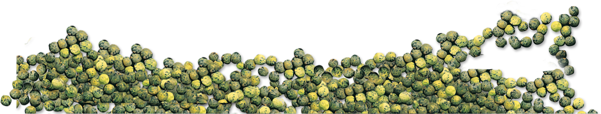Riche en fer, protéines et en vitamine B qui est essentielle pour le bon fonctionnement des systèmes nerveux, immunitaires et digestifs.